|  |
| --- |
| PERIGORD Noir - Région MONTIGNAC |

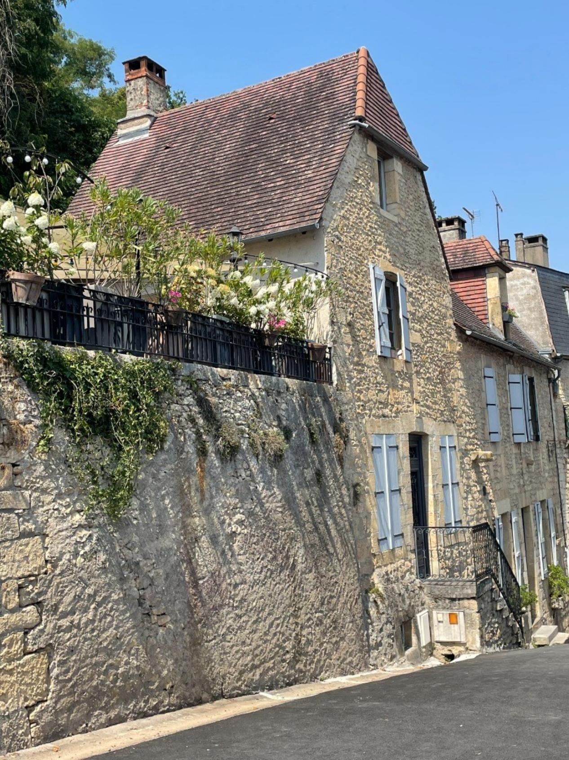

Réf: MP113518

349 800 € honoraires inclus à la charge de l'acheteur.

Superbe maison de village avec patio et bassin. Beaucoup de cachet, de belles finitions. Avis aux amateurs! Possibilité d'achat d'un terrain à proximité.Visite Matterport disponible sur demande.

|  |  |  |  |  |  |  |
| --- | --- | --- | --- | --- | --- | --- |
| |  |  | | --- | --- | | IMG_1977.JPG | IMG_4470.JPG | | Belle-maison-de-bourg-dans-Montignac-03182022_1414 | Belle-maison-de-bourg-dans-Montignac-03182022_1415 | | Belle-maison-de-bourg-dans-Montignac-03182022_1417 | Belle-maison-de-bourg-dans-Montignac-03182022_1415 | |

|  |  |  |  |  |  |  |
| --- | --- | --- | --- | --- | --- | --- |
| |  |  |  | | --- | --- | --- | | Caractéristiques: | | | | * Type: Maison Ancienne * Piscine * Mitoyenneté: 1 coté | * Etat: Très bon * Surf. hab: 175 m² * Terrain: 173 m² * Séjour: 59 m² * Terrasse: 50 m² * Hameau / Village | * 3 chambres * 3 s.d.b * 6 pièces * 1 bureau * Cuisine: Américaine Ouverte * Chauffage: Gaz de ville | |

|  |  |  |  |  |
| --- | --- | --- | --- | --- |
| |  |  | | --- | --- | | Détails complémentaires: | | | Rez de chaussée:   * Buanderie * Bureau /entrée de 25 m² avec cheminée et sol pisé. * Chaufferie de 3 m². * Couloir de 3 m². * Pièce à vivre avec cuisine ouverte de 59 m². * WC   1er étage:   * 3 Chambres chacune avec salle d'eau de 37 m², 22 m² et 19 m². * Palier * WC indépendants.   DPE:   * DPE en cours | Chauffage (suite):   * CC Gaz de ville.   Equipements divers:   * Double vitrage * Tout à l'égout   Services:   * Aéroport 45 mn. * Autoroute 20 mn. * Commerces * Ecole * Gare 15 mn. * Hôpital 25 mn. * Internet / ADSL   Terrain:   * Piscine | |

|  |  |  |  |  |  |  |  |  |
| --- | --- | --- | --- | --- | --- | --- | --- | --- |
| |  |  | | --- | --- | | Consommations énergétiques: | | | **«graphe_consommation_energetique_bien_100»** |  | | **«consommation_energetique_bien»** |  | | **Classe DPE - «classe_energetique_bien»** |  | |

**Agent responsable du dossier**: Monsieur Ludovic MONS

E-mail: mperigord@wanadoo.fr

Mobile: 0672150964

Les informations sont données à titre informatif et non contractuel.